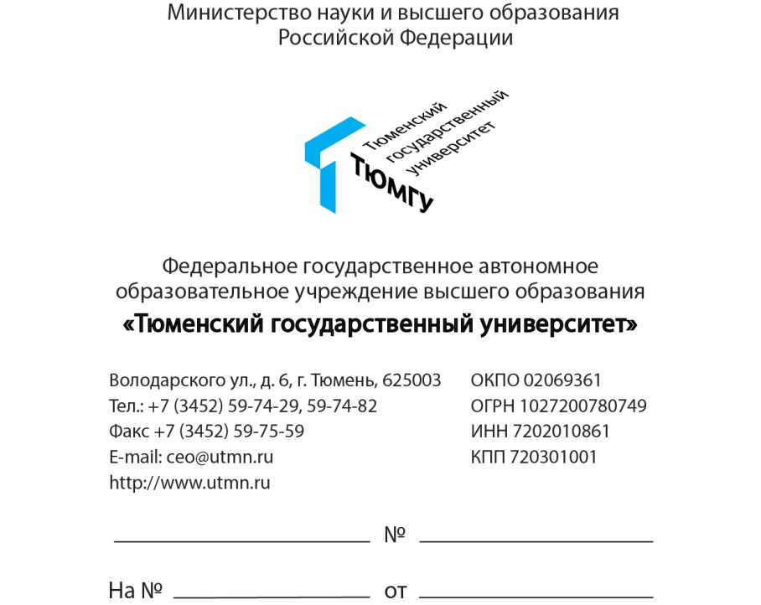

**Руководителям муниципальных органов управления образованием**

**Руководителям образовательных организаций**

Уважаемые коллеги!

ФГБОУ ВО «Тюменский государственный университет» проводит серию профориентационных мероприятий «Открытый университет» **в онлайн и оффлайн форматах** для учащихся 8-11 классов.

Проект направлен на развитие интеллектуально-творческих способностей школьников, повышение у учащихся интереса к науке   
и эффективной профессиональной ориентации. В программе мероприятий планируются образовательные экскурсии, мастер-классы, интенсивы, научно-популярные лекции, квизы и многое другое.

Мероприятия «Открытый университет» естественно-научного профиля состоятся:

**19 ноября в 10:30, ул. Перекопская, 15А**, направление «Химия»;

**26 ноября в 10:30, ул. Пирогова, 3**, направления: «Биология»,  
«Биоинженерия-биоинформатика», «Ландшафтная архитектура»;

**3 декабря в 11:00, ул. Осипенко, 2**, направления: «География»,   
«Картография и геоинформатика», «Экология и природопользование», «Туризм».

Предварительная регистрация участников доступна по [ссылке](https://forms.yandex.ru/cloud/650bc46bf47e735c518bafe3/).   
Участие бесплатное.

Просим Вашего содействия в информировании педагогов и учащихся общеобразовательных учреждений Тюменской области о профориентационных мероприятиях.

Надеемся на дальнейшее плодотворное сотрудничество.

Контактное лицо: начальник отдела рекрутинга и приема Дубровская Алёна Николаевна, e-mail: a.n.dubrovskaya@utmn.ru, тел. 8(3452)597759 (доб.14386).

Приложение 3 л.

Директор центра рекрутинга и развития Д.А.Рейн

Приложение 1

ПРОГРАММА

профориентационных мероприятий «Открытый университет»   
 (направление «Химия»)

|  |  |  |
| --- | --- | --- |
| Время | Мероприятие | Место проведения |
| 19.11.2023 | | |
| 10.30 – 11.30 | Открытый лекторий «Где учат химии в ТюмГУ и зачем?» | Институт химии (г. Тюмень, ул. Перекопская, 15А) |
|  | 1. Лаборатория органической химии «Химия и красота»  2. Лаборатория аналитической химии «Реактив-шоу»  3. Лаборатория общей химии «Химия и криминалистика»  4. Лаборатория общей химии  «Химия в повседневной жизни» | Институт химии (г. Тюмень, ул. Перекопская, 15А) |
| 1. Лаборатория экологических исследований  «Химический анализ в экологии»  2. Лаборатория нефтепромысловой химии  «Химия и нефть»  3. Лаборатория катализа  «Роль катализа в современной химии, эксперимент и цифровизация» | Институт химии  г. Тюмень, ул. Перекопская, 15А) |
| 11.00 – 11.40 | Лекция «Современный химик: кто он и чем занимается», Алхимова Лариса Евгеньевна (оффлайн, видеотрансляция ВК «Абитуриент ТюмГУ») | Институт химии (г. Тюмень, ул. Перекопская, 15А) |
| 11.40 – 12.20 | Лекция «Рекомендации для подготовки к ЕГЭ по химии 2024», Турнаева Е.А., член экспертной комиссии ЕГЭ по химии  (оффлайн, видеотрансляция ВК «Абитуриент ТюмГУ») | Институт химии (г. Тюмень, ул. Перекопская, 15А) |
| 13.00 - 13.40 | Хим-квиз |  |

Приложение 2

ПРОГРАММА

профориентационных мероприятий «Открытый университет»  
 (направления: «Биология», «Ландшафтная архитектура», специальность «Биоинжинерия и биоинформатика»)

|  |  |  |
| --- | --- | --- |
| Время | Мероприятие | Место проведения |
| 26.11.2023 | | |
| 10.30 – 11.30 | Открытый лекторий «Современное биологическое образование в ТюмГУ» | Институт биологии  (г. Тюмень, ул. Пирогова, 3к1) |
|  | 1. Мастер-класс «Инструменты анализа генетического разнообразия в растениеводстве» 2. Мастер-класс «Стилевые направления в ландшафтной архитектуре» 3. Мастер-класс «Методы молекулярной биологии и генетики в лабораторной диагностике», Колесников И.П. | Институт биологии  (г. Тюмень, ул. Пирогова, 3к1) |
| 1. Творческий конкурс  «Как защитить себя и остаться сытым и довольным» (практикум зоолога)  2. Игра «Несколько фактов о профессии ландшафтного архитектора» | Институт биологии  (г. Тюмень, ул. Пирогова, 3к1) |
| Интерактив «Анатомия человека» | Институт биологии  (г. Тюмень, ул. Пирогова, 3к1) |
| Лекция «Использование молекулярных методов в экологических исследованиях» | Институт биологии  (г. Тюмень, ул. Пирогова, 3к1) |
| 14.00 – 14.40 | Био-квиз | Институт биологии  (г. Тюмень, ул. Пирогова, 3к1) |

Приложение 3

ПРОГРАММА

профориентационных мероприятий «Открытый университет»  
(направления: «География», «Картография и геоинформатика», «Экология и природопользование», «Туризм»)

|  |  |  |
| --- | --- | --- |
| Время | Мероприятие | Место проведения |
| 03.12.2023 | | |
| 11.00 – 11.30 | Открытый лекторий «География, экология, картография, туризм – выбор современных абитуриентов» | Институт наук о Земле  (г. Тюмень, ул. Осипенко, 2) |
| 11.30 – 13.30 | Игра «Экоконструктор: Экологическое проектирование и дизайн» | Институт наук о Земле  (г. Тюмень, ул. Осипенко, 2) |
| Учебная игра «Мастерская путешествий – разрабатываем туристический маршрут» | Институт наук о Земле  (г. Тюмень, ул. Осипенко, 2) |
| 1. Мастер-класс «Геодезические приборы и их применение в охране окружающей среды»  2. Мастер-класс «Географические информационные системы» 3. Мастер-класс «Полевые методы географических и экологических исследований»  4. Мастер-класс «Биогеографические исследования в экологии»  5. Мастер-класс «Мониторинг природы в профессии эколога» | Институт наук о Земле  (г. Тюмень, ул. Осипенко, 2) |
| 12.00 – 14.00 | Лекция «Все меняется: климат, ландшафты, люди» | Институт наук о Земле  (г. Тюмень, ул. Осипенко, 2) |
| 12.00 – 14.00 | Лекция «Углеродный след человечества» | Институт наук о Земле  (г. Тюмень, ул. Осипенко, 2) |
| 11.00 – 14.00 | Фотовыставка «Человек и окружающая среда» | Институт наук о Земле  (г. Тюмень, ул. Осипенко, 2) |
| 14.00 – 14.40 | ЭкоГео-квиз | Институт наук о Земле  (г. Тюмень, ул. Осипенко, 2) |